# Instalación de OpenGL/GLUT en Visual C++ 2008 Express:

Este documento describe paso a paso el proceso de instalación del Visual C++ 2008 Express y las bibliotecas necesarias para trabajar con OpenGL en Windows.

## Nota previa

Si eres miembro de la comunidad académica de la UPV (si eres alumno o profesor de la UPV) puedes remitirte al blog del Área de Sistemas Informáticos y Computación (ASIC) de la UPV y entrar en <http://asic.blogs.upv.es/category/aplicaciones-software/>. Actualmente te remitirán a <http://asic.blogs.upv.es/ya-esta-disponible-microsoft-visual-studio-2010/> para poder descargarte la última versión del Microsoft Visual Studio 2010 vía el servidor de recursos interno [\\IZAR2\MS](http://izar2/MS) o bien directamente desde Microsoft descargándolo a través del programa [MSDN Academic Alliance](http://msdn30.e-academy.com/upv_asic).

## Instalación del entorno de desarrollo

1. Bájate el Visual C++ 2008 Express Edition [http://www.microsoft.com/es-es/download/](http://www.microsoft.com/es-es/download/details.aspx?id=14597)). ¡Cuidado! No bajes la versión 2010. Es incompatible con la versión instalada en el laboratorio. Los profesores no aceptarán ejecutables compilados con la otra versión que no sea la 2008. Esta versión la puedes encontrar en \\izar2\ms\Aplicaciones, al igual que la 2010.
2. Instala el paquete anterior. No hace falta que instales ni Silverlight ni SQL Server. No son necesarios para la asignatura.
3. Actualiza la instalación a través de Microsoft Update (<http://update.microsoft.com>)

## Instalación de las bibliotecas gráficas adicionales

En el recurso \\fileserver.dsic.upv.es\asig\IARFID\pg\OpenGL tienes también un compendio de todas las bibliotecas que pudieras necesitar para realizar cualquiera de las prácticas de la asignatura.

1. Bajate el glut desde <http://www.xmission.com/~nate/glut/glut-3.7.6-bin.zip>
2. Descomprime el archivo en c:\ (se creará un directorio llamado c:\glut-3.7.6-bin)
3. Renombra el directorio a glut
4. Crea el directorio c:\glut\GL
5. Mueve el fichero c:\glut\glut.h a c:\glut\GL
6. Mueve el fichero c:\glut\glut32.dll a un directorio que tengas declarado en tu PATH (por ejemplo, c:\windows\system32 en un operativo de 32 bits, o c:\windows\syswow64 en uno de 64 bits).

## Configuración del entorno de desarrollo

Para evitar tener que introducir en cada proyecto las rutas donde se encuentran los ficheros de cabecera y biblioteca de GLUT, se puede hacer que Visual Studio los almacene globalmente. Para ello:

1. Selecciona la opción “Herramientas\Opciones” del menú.
2. Dentro de la ventana que aparece, selecciona la opción “Directorios de VC++”, dentro del subárbol “Proyectos y Soluciones”
3. Dentro de la lista desplegable “Mostrar directorios para”, selecciona “Archivos de inclusión”, y añade el directorio:
   * c:\glut

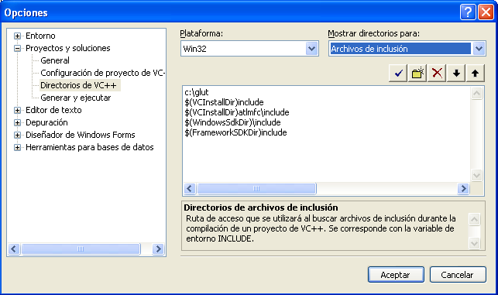

1. Dentro de la misma lista desplegable, selecciona “Archivos de biblioteca” y añade el directorio:
   * c:\glut

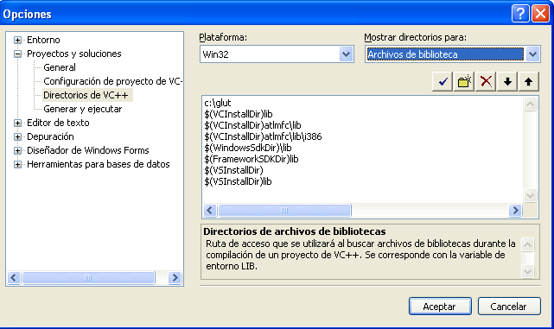

# Instalación de librerías adicionales

Será útil la instalación de librerías adicionales como la GLEW o la GLM.

## Instalación de GLEW:

1. Bajar de glew.sourceforge.net los precompilados para Windows 32 bits de la librería GLEW. También los puedes encontrar en \\fileserver.dsic.upv.es\asig\IARFID\pg\OpenGL
2. Ubicar los ficheros de definición (.h, .hpp) accesibles a través del camino de inclusión abierto en VC++. Por ejemplo, c:\glut\GL en el ejemplo anterior.
3. Ubicar los ficheros de librería (.lib) en el camino de acceso a librerías de VC++. Por ejemplo, en c:\glut del ejemplo anterior.
4. Ubicar las librerías de carga dinámica (.dll) en algún lugar accesible mediante la variable de entorno PATH.

Nota: La forma correcta de inclusión de ficheros en el programa deberá ser así:

#include <iostream>

#include <GL/glew.h>

#include <GL/glut.h>

…

Nota: La inicialización de la librería glew debe suceder después de haber obtenido un contexto de dibujo así:

…

glutInit(&argc,argv);

glutCreateWindow(“Hello World”);

GLenum error= glewInit();

if(error!=GLEW_OK) exit(0);

…